RIWAYAT HIDUP

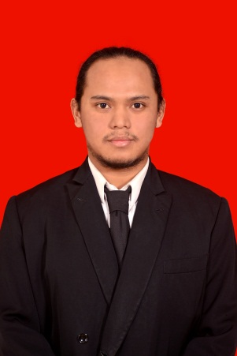
Penulis bernama Wahyu Andriyansyah Saputra yang sering dipanggil Wahyu atau Andri. Anak ke-2 dari pasangan Bapak Parsudi dan Ibu Maya Karyati dilahirkan di Bandung hari Sabtu tanggal 25 Februari 1995. Memiliki seorang Kakak bernama Widura Triyanto.
Pendidikan yang telah ditempuh oleh penulis yaitu SD Negeri Linggabudhi 6 tahun, MTs Negeri Sukasari 3 tahun, dan lulus pada tahun 2014 di MAN Cimahi. Penulis melanjutkan pendidikan jenjang S1 Seni Musik Universitas Pasundan dari tahun 2014 hingga menyelesaikan pendidikan pada tahun 2019.

